Introduzione

Ai nostri giorni, grazie ai dispositivi GPS che sono sempre più accessibili, è diventato più semplice raccogliere grandi quantità di dati relativi a oggetti in movimento,.
La disponibilità di numerose quantità di dati rende necessario lo sviluppo di strumenti che ne facilitino l’analisi, la visualizzazione e l’interpretazione. La Visual Analytics è una disciplina che si occupa di produrre rappresentazioni visive di dati in modo tale da facilitare l’interazione con essi da parte dell’uomo; essa integra la visualizzazione dei dati con tecniche di analisi con le quali esaminare i dati a diversi livelli di dettaglio, oppure estrarre in maniera automatica nuova informazione, come nel caso delle tecniche di data mining. I risultati di questo processo di analisi visuale servono quindi a facilitare il compito di chi deve prendere decisioni.
Sono diversi gli ambiti in cui l’analisi visuale può essere applicata: la bioinformatica, la gestione di infrastrutture critiche (rete elettrica, rete stradale), la ricerca in ambito ambientale e climatico, l’area del business ma anche la gestione dei rischi e della sicurezza. Scenari di applicazione sono tutti quelli che coinvolgono grosse quantità di dati dai quali si vogliono ricavare informazioni utili.
Per quanto riguarda il lavoro svolto in questa tesi, si è posta l’attenzione sulla Visual Analytics descrivendo le sue caratteristiche generali ed elencando le aree applicative e le aree di ricerca a cui essa è collegata. Successivamente vengono poi descritte alcune tecniche di visualizzazioni fondamentali di dati che rappresentano movimento. Sono poi descritti i comportamenti di entità in movimento attraverso dei modelli appropriati (pattern). Successivamente si è passati allo studio dell’applicazione CommonGIS: è un sistema di informazione geografica (GIS) basato su Java, che può essere utilizzato per la visualizzazione e l’analisi esplorativa di dati statistici geograficamente referenziati.
I dati che sono stati visualizzati e analizzati sono informazioni aggregate riguardanti le traiettorie di veicoli che circolano per la città di Milano. Tali informazioni sono, ad esempio, il numero di traiettorie distinte presenti in una determinata zona, la loro distanza totale percorsa, il loro tempo totale trascorso in questa zona e la velocità media. Tali dati aggregati possono essere utili in uno scenario applicativo sullo studio del traffico di una città. In uno studio di questi tipo i quesiti ai quali si vorrebbe dare risposta, attraverso l’analisi visuale dei dati possono essere di diverso tipo. Possono focalizzare l’attenzione sulla dimensione spaziale dei dati, individuando ad esempio quali sono le zone più trafficate. Oppure analizzare la dimensione temporale alla ricerca di particolari eventi o sequenzialità degli eventi: in questo caso ci si potrebbe chiedere, ad esempio, in che modo l’intensità del traffico varia durante le ore della giornata o i giorni della settimana. Tramite un’analisi di questi tipo è quindi possibile ricavare informazioni utili per decidere quali strategie sia opportuno adottare nella gestione del traffico di una città e nella risoluzione delle problematiche ad esso collegate. La speranza è che un tale strumento possa servire a migliorare le nostre condizioni di vita quotidiana.

Capitolo 1

Introduzione alla Visual Analytics

  - Caratteristiche e obiettivi

Una adeguata visualizzazione dei dati è un fattore determinante per rendere più immediata la loro interpretazione. Questo perché le capacità cognitive e percettive dell’uomo sono assai più elevate di fronte a una rappresentazione grafica dei dati, piuttosto che a una loro semplice visualizzazione in forma numerica come ad esempio le tabelle. Quando le quantità di dati sono notevoli, la loro visualizzazione non è più sufficiente ed è quindi necessario integrare le tecniche visuali a quelle di analisi, rese possibili dalle capacità che i calcolatori hanno oggi. Ed è proprio questa la direzione intrapresa dalla Visual Analytics: essa è un’area di ricerca multidisciplinare il cui obiettivo è quello di facilitare il processo di analisi dei dati, attraverso lo sviluppo di software che sfruttano al meglio le capacità percettive e di ragionamento tipiche dell’uomo su dati dinamici e complessi. Con la Visual Analytics si cerca quindi di utilizzare i risultati di diverse aree di ricerca al fine di trasformare i dati in informazioni e da questi ricavarne conoscenza. Lo specifico vantaggio della Visual Analytics sta nel permettere all’utente di concentrare le sue capacità di percezione sul processo di analisi e allo stesso tempo applicare avanzate tecniche computazionali al fine di migliorare il processo di esplorazione dei dati.

1.2 Aree di ricerca collegate

Nella Figura 1.1 sono rappresentate le cinque principali aree di ricerca che ricoprono un ruolo importante nella Visual Analytics. Per ognuna viene fatta una breve presentazione.

Figura 1.1. Aree di interesse della Visual Analytics

Visualization: è una disciplina recente e può essere classificata in due aree: Information e Scientific Visualization. Entrambe forniscono le tecniche e i metodi computazionali per la rappresentazione visiva e interattiva di dati numerici, con l’obiettivo di amplificare le capacità cognitive dell’utente. Le due aree si differenziano sulla base dei tipi di dati trattati. Con la Scientific Visualization si vanno a rappresentare dati della realtà fisica e quindi quantità concrete come temperatura e velocità. L’Information Visualization è invece applicata a dati più astratti, ad esempio i testi.
Human-Computer Interaction: quest’area di ricerca si occupa di migliorare l’interazione tra l’uomo e i computer rendendo questi ultimi più attenti alle intenzioni e ai bisogni dell’uomo. Si tratta di un’area multidisciplinare che va da aspetti puramente informatici alle scienze comportamentali.
Perception and Cognition: per sfruttare al meglio le capacità percettive dell’uomo nell’analisi visuale è necessario studiarne i principi, analizzando i risultati ottenuti da discipline quali la psicologia, la neurologia e la sociologia. Poi nel passo successivo questi principi verranno applicati nella progettazione di interfacce appropriate.
Data Management: è una componente chiave dell’analisi visuale e richiede la presenza di una base di dati consistente. Negli ultimi tempio la ricerca nell’ambito dei database si sta concentrando sulla capacità di integrazione di dati eterogenei. La relazione tra Data Management, Data Analysis e Visualization sta nel fatto che i moderni sistemi di database forniscono la sorgente di dati su cui effettuare l’analisi.

1.3 Aree applicative

Le tecniche della Visual Analytics possono essere vantaggiose per diverse aree di ricerca. In questa sezione ne verrà fatta una breve panoramica, con l’obiettivo di dare un’idea di quali sfide l’analisi visuale può aiutare a vincere.
Fisica e Astronomia: è uno dei campi di applicazione più vasti per l’analisi visuale con lo sviluppo di applicazioni per la visualizzazione di flussi, lo studio della dinamica dei fluidi, quella molecolare, per le scienze nucleari e astrofisiche. Sono tutte aree in cui si ha a che fare con enormi quantità di dati e dove l’analisi visuale può aiutare a identificare nuovi fenomeni e a separare i dati rilevanti da quelli che rappresentano rumore.
Business: il mondo del business è un altro campo di applicazione dell’analisi visuale: basta pensare al mercato finanziario e all’enorme quantità di dati che esso genera. Gli analisti hanno bisogno di esaminarli da diverse prospettive per comprenderne le relazioni e quindi riconoscere situazioni simile nel mercato futuro.
Monitoraggio ambientale: in questa area la Visual Analytics deve permettere di formulare delle previsioni sull’analisi dei fenomeni in modo da identificare i fattori responsabili e prendere le opportune contromisure.
Sicurezza: in questo settore si può variare dal terrorismo informatico alla sicurezza delle reti. L’obiettivo è quello di mettere le informazioni tutte insieme e trovare correlazioni tra gli avvenimenti. Uno studio realizzato dalla National Visualization and Analytics Center è orientato proprio ad applicazioni nel campo della sicurezza nazionale e inoltre presenta i principi fondamentali da seguire nella ricerca e nello sviluppo di applicazioni di Visual Analytics.
Analisi del software: i software possono essere costituiti da milioni di linee di codice ed è utile quindi avere a disposizione dei metodi che permettano di comprendere facilmente la struttura dei package e le loro dipendenze in modo da ridurre i costi di mantenimento del software stesso.
Biologia e Medicina: pensando all’enorme quantità di dati da analizzare in attività come lo studio del menoma umano o del metabolismo, un approccio visuale all’analisi rappresenta un grosso aiuto per l’identificazione delle aree più interessanti e più promettenti su cui concentrare la ricerca.
Monitoraggio del traffico: i dati raccolti dai dispositivi di posizionamento globale (GPS) offrono una grande quantità di informazioni spazio-temporali che può essere analizzata per identificare lo stato del traffico su una rete stradale, il livello di congestionamento e quindi tramite tali analisi prendere decisioni per risolvere eventuali problemi nella circolazione.

Capitolo 2

Visual Analytics su dati di movimento

2.1 Visualizzare dati di movimento

In questo capitolo verranno mostrate quali siano le tecniche di Visual Analytics e come esse possano essere applicate a dati che rappresentano movimento. Prima però verranno descritte alcune visualizzazioni fondamentali di tali dati.
La rappresentazione visiva dei dati può avvenire attraverso grafici, diagrammi e mappe, e quindi unità di dati vengono tradotti all’interno di configurazioni geometriche come posizioni che sul display hanno una forma, un colore e una grandezza. Ma la traduzione di questi dati per avere un buon risultato, deve rispettare dei ruoli e dei principi definiti: i dati numerici, infatti, sono codificati tramite posizioni o dimensioni, mentre colore, forma e modelli di testo sono più adatti per essere utilizzati per dati di tipo qualitativo.
Un principio fondamentale della visualizzazione ed esplorazione dei dati è il detto “Overview first, zoom and filter, and the details on demand”. Ciò significa che è fondamentale prima di tutto fornire una visione globale dei dati, che sarà poi possibile selezionare e analizzare più da vicino in modo da ottenere nuovi dettagli.
Quando i dati hanno una struttura complessa, ad esempio sono riferiti sia nello spazio che nel tempo e con diverse caratteristiche numeriche e qualitative, come è per il caso dei dati di movimento, è utile avere visualizzazioni multiple da diverse prospettive ed è importante che queste siano collegate tra di loro. Il metodo più usato per collegare visuali parallele è il brushing, che consiste nel marcare allo stesso modo parti corrispondenti con lo stesso colore o altre forme di evidenziazione. L’idea di brushing è mostrata nella Figura 2.1, dove cinque display mostrano aspetti differenti degli stessi dati che riguardano i movimenti delle cicogne bianche nella stagione delle migrazioni, durante otto stagioni diverse, dal 1998 al 2006.
L’utente ha selezionato il mese di Marzo nel grafico in alto a sinistra e di conseguenza, tutti i display mostrano gli elementi grafici che corrispondono al record selezionato ben marcati.

Figura 2.1. Esempio di brushing

Oggi, per la visualizzazione di dati di movimento, vengono utilizzate le mappe animate, che sono molto più utili per una valutazione iniziale delle relazioni temporali tra i fenomeni analizzati, che vengono poi integrate con grafici e altri diagrammi per la descrizione di vari aspetti dei dati.

2.2 Visualizzare dati di movimento individuale

Un’ampia ricerca sui metodi di esplorazione di dati di movimento individuale è stata condotta dalla London City University, dove i ricercatori hanno posto la loro attenzione sulle traiettorie molto lunghe che richiedono una fase di aggregazione dei dati. Tale aggregazione può essere sia temporale che spaziale. Nel primo caso si possono ottenere degli istogrammi temporali che mostrano i dati suddivisi per intervalli temporali. L’ aggregazione spaziale viene realizzata tramite una suddivisione dello spazio in una griglia regolare su tutto il territorio e contando i punti delle traiettorie che si misurano in ogni cella. Le densità che risultano sono visualmente rappresentate colorando o oscurando le celle della griglia.

2.3 Visualizzare dati di movimento di entità multiple

La visualizzazione dei movimenti di numerose entità richiede l’aggregazione di dati o altri metodi di sintetizzazione.
Buliung e Kanaroglou descrivono un approccio dove i metodi computazionali disponibili in ArcGIS sono applicati a traiettorie multiple. Prima viene costruito un involucro convesso (hull convex) nel quale si trovano tutte le traiettorie; in seguito la tendenza centrale e la dispersione delle traiettorie sono stimate e rappresentate su una mappa. Questo metodo è adeguato quando le traiettorie sono vicine tra di loro.
Sfortunatamente la sintesi dei dati di movimento all’interno di interfacce altera la loro natura cosicché non si possono più vedere i cambiamenti delle posizioni spaziali delle entità. Per preservare l’informazione sul cambiamento delle posizioni, i dati devono essere aggregati in maniera diversa. Un possibile approccio è quello di contare per ogni paio di locazioni nello spazio quante entità si muovono dalla prima alla seconda locazione in due momenti di tempo. Questo approccio ha però dei limiti sulla lunghezza delle serie di tempo dei dati in movimento.
I cartografi Drecki e Forer hanno progettato un’interessante visualizzazione di dati aggregati in movimento, che riguardano gli spostamenti di alcuni turisti in Nuova Zelanda. Prima di tutto i due cartografi hanno trasformato i tempi del viaggio dei turisti da una scala di tempo assoluta a una scala relativa che parte dal giorno in cui sono arrivati in Nuova Zelanda. Successivamente i due cartografi hanno costruito un diagramma che comprende sei piani paralleli, in ognuno dei quali vi è raffigurata la mappa del Paese. I piani, dall’alto verso il basso, corrispondono ai primi sei giorni del viaggio dei turisti attraverso il Paese. I movimenti delle persone sono mostrati da linee che collegano i luoghi di maggiore destinazione turistica su piani successivi. La luminosità di una linea corrisponde al numero delle persone che si muovono dal loro luogo di origine al luogo di destinazione tra i giorni che corrispondono ai piani più alti e più bassi. Per rendere la visualizzazione più chiara, i due cartografi hanno omesso i flussi minori. Nella Figura 2.2 è rappresentato un frammento del movimento dei turisti in Nuova Zelanda.

Figura 2.2. Movimento di turisti in Nuova Zelanda

2.4 Problemi da affrontare

Negli studi eseguiti finora si può notare una difficoltà ad analizzare dati relativi a molte entità che si muovono durante un lungo periodo di tempo. I limiti riconosciuti da molti ricercatori riguardano sia la parte hardware/software (calcoli che richiedono molto tempo, bassa velocità di interpretazione, risoluzioni insufficienti dei display), sia la parte dell’utente (display illeggibili, percezione e cognizione sovraccaricate, difficoltà di interpretazione di visualizzazioni poco conosciute).
Un altro problema è che i dati di movimento, per loro natura, possono essere influenzati da diversi fattori come le caratteristiche delle entità in movimento, oppure proprietà dell’ambiente in cui essi avvengono. E’ per questo che è necessario analizzare questi dati da diversi punti di vista combinando tra loro se necessario le diverse tecniche di visualizzazione.

Capitolo 3

Pattern nei dati di movimento

3.1 Tipi di pattern

L’obiettivo base dell’analisi visuale di dati di movimento è capire e caratterizzare il comportamento di una popolazione di entità, con l’aiuto di rappresentazioni visive e interattive che sono propriamente combinate con altri tipi di applicazioni per l’analisi dei dati.
“Capire” e “caratterizzare” un comportamento significa descriverlo attraverso un modello (pattern) appropriato e, indipendentemente dal linguaggio con cui tale modello è scritto, esso sarà caratterizzato da un tipo e da delle proprietà.
Questi pattern si suddividono in modelli descrittivi e modelli di connessione.

3.1.1 Pattern descrittivi

Fanno parte di questa categoria i modelli di somiglianza, differenza e composizione.
Per definire i modelli per i comportamenti di movimenti collettivi di entità multiple è necessario definire i seguenti aspetti di tali comportamenti:
- individual movement behavior (IMB): descrive il movimento di una singola entità nel tempo;
- momentary collective behavior (MCB): descrive la distribuzione delle caratteristiche del movimento (posizione, velocità, direzione) sull’insieme di entità a un singolo istante di tempo;
- dynamic collective behavior (DCB): indica il comportamento di molteplici entità su di un intervallo di tempo.
Un DCB può essere visto: come formato dagli IMB di tutte le entità, o come formato dagli MCB su tutti i momenti di tempo, e cioè come cambiano gli MCB nel tempo. Questi due aspetti sono differenti e quindi devono essere descritti con tipi di modelli diversi.
Il variare dell’IMB sull’insieme delle entità può essere descritto attraverso modelli di somiglianza o differenza. Dire che alcune entità hanno IMB simili può avere diversi significati:
- somiglianza sulle caratteristiche globali come forma geometrica delle traiettorie, distanza percorsa, durata del movimento;
- somiglianza nella collocazione nello spazio, cioè le traiettorie delle entità hanno la stessa posizione o hanno alcune posizioni in comune;
- sincronizzazione nel tempo: piena se cambiamenti simili avvengono allo stesso momento, oppure ritardata;
- coincidenza nello spazio e nel tempo: anche in questo caso può essere piena o ritardata.

Oltre ai modelli di somiglianza e differenza, diventano interessanti quelli di composizione attraverso i quali vengono descritti i cambiamenti dell’ MCB rispetto all’ordinamento e alle distanze tra i corrispondenti momenti di tempo. Ecco una breve descrizione dei tipi di pattern che descrivono il comportamento dell’ MCB nel tempo:
- stabilità: l’MCB è lo stesso o cambia in modo insignificante durante l’intervallo di tempo. Ad esempio, il traffico in direzione delle zone industriali dalle ore 7 alle ore 9 è sostenuto;
- cambiamento: l’MCB cambia in modo significativo dal momento t‪1 e il momento t2. Si pensi al traffico intorno a uno stadio subito prima e subito dopo l’ora di inizio di una partita: sarà decisamente diverso nei due momenti;
- tendenza: i cambiamenti dell’MCB in un intervallo di tempo seguono un certo andamento e quindi in un intervallo di tempo si hanno cambiamenti rilevanti. Ad esempio, il traffico nelle aree industriali tende a diminuire in modo graduale dopo le 9, e tende ad aumentare dopo le 15;
- differenze tra pattern: descrivono i cambiamenti di comportamento dell’MCB tra due diversi intervalli di tempo;
- sequenza: i pattern si susseguono con uno specifico ordine tra di loro;
- periodicità: riguarda le occorrenze dei pattern o di una sequenza di pattern in diversi intervalli di tempo, ad esempio il traffico giornaliero.

Questi tipi di modelli sono rilevanti non solo per descrivere la variazione di un’intera entità, ma anche a caratterizzare i movimenti di sottogruppi della stessa entità.

3.1.2 Pattern di connessione

Alcuni esempi di pattern di connessione sono i modelli di correlazione, influenza e struttura con i quali si descrive la composizione di comportamenti complessi attraverso quelli più semplici.
I pattern di correlazione e influenza sono simili tra di loro, la differenza sta nel fatto che la relazione di influenza specifica quale tra le due entità in relazione influenza l’altra, mentre nella correlazione le entità in gioco sono paritarie. Questi tipi di pattern possono esistere tra:
- diverse caratteristiche di movimento come direzione e velocità;
- caratteristiche di movimento e altre caratteristiche supplementari relative alle entità, al tempo e allo spazio;
- comportamenti di movimenti collettivi di sottoinsiemi di entità;
- comportamenti di movimento individuali o collettivi in diversi intervalli temporali.

I pattern di struttura sono utilizzati per descrivere le composizioni di andamenti relativi a diversi cicli temporali (ad esempio giornalieri, mensili, annuali). Considerando i movimenti delle persone si possono trovare caratteristiche che si ripetono in maniera ciclica nel tempo, ad esempio ogni giorno percorrono il tragitto casa - posto di lavoro eccetto che nel weekend dove invece i tragitti variano a seconda della stagione.
Una volta individuato un pattern ad esempio di similarità, si potrebbe essere interessati al numero di entità che hanno il comportamento del pattern, oppure per pattern di sincronizzazione conoscere la durata dell’intervallo nel quale le entità si muovono in modo sincronizzato. Generalizzando queste informazioni a qualsiasi tipo di pattern, si parla di support base, cioè la dimensione dell’insieme di riferimento sul quale il pattern si verifica. Per un pattern che descrive i movimenti di entità multiple, la support base è il numero di entità; per un pattern che descrive i movimenti in un intervallo di tempo la support base è la lunghezza dell’intervallo.
Oltre alla support base si può considerare anche la relative support, cioè la dimensione del sottoinsieme a cui il pattern si riferisce rapportata all’intero insieme di riferimento. Quindi ad esempio il numero di entità con il comportamento simile al pattern, rapportato al numero totale di entità.
Infine si può definire la temporal location che fornisce la posizione dell’intervallo di tempo in esame, rispetto all’intera scala temporale.

3.2 Come riconoscere i pattern

La Visual Analytics non è unicamente visualizzazione di dati, ma anche un lavoro di cooperazione tra uomo e macchina supportato da una sinergia di metodi visuali e computazionali per l’analisi dei dati. Per ottenere questa sinergia non è sufficiente fornire solo un analista e degli strumenti computazionali; è molto più appropriato designare metodi di analisi visuali – computazionali e costruire strumenti corrispondenti. Il ruolo del computer è quello di aiutare gli uomini con la preparazione dei dati e di testare le ipotesi acquisite. La variazione di IMB su una vasta popolazione di entità non può essere effettivamente studiata senza l’aiuto delle tecniche computazionali. Una delle ragioni è che nessuna delle tecniche di visualizzazione conosciuta porta una visualizzazione leggibile della rappresentazione delle numerose entità di IMB. Quindi, l’unica possibilità è quella di sviluppare appropriati metodi computazionali e tecniche per rappresentare i risultati e quindi arrivare a una comprensione dei dati analizzati.
Per facilitare il riconoscimento dei pattern è necessario trovare delle tecniche di visualizzazione e di interazione adatte a tale scopo. A volte è necessario preparare opportunamente i dati prima di visualizzarli. Un’operazione che si rende necessaria è la loro aggregazione. I motivi sono essenzialmente due: da una parte ci sono le ragioni di privacy, l’utente non deve poter aver accesso alle informazioni delle singole entità, dall’altra il numero di entità da visualizzare, se prese individualmente, risulterebbe troppo elevato sia per i limiti tecnici dello schermo, sia per quelli percettivi dell’utente. Il ruolo dell’aggregazione è quindi quello di nascondere le informazioni individuali e ridurre le quantità di dati. Nonostante lo svantaggio della perdita di informazione, l’aggregazione ha comunque un fattore positivo, la possibilità di omettere il rumore ad alto livello e quindi concentrarsi sulle caratteristiche del fenomeno sotto analisi.
E’ importante conoscere anche il livello di aggregazione dei dati, esso infatti fornisce l’informazione della scala con cui i dati sono considerati. In funzione di tale scala l’utente può riconoscere pattern diversi, è importante quindi scegliere il grado di aggregazione a seconda degli obiettivi dell’analisi.

3.2.1 Aggregazione di dati di movimento

Aggregare significa raggruppare i dati in sottoinsiemi e derivarne le caratteristiche a partire da quelle dei loro membri. Queste caratteristiche sono di solito funzioni statistiche quali: numero di elementi, media, valore massimo, distanza e varianza.
Nella rappresentazione del movimento i dati sono tipicamente dei record con un identificatore dell’entità, un riferimento temporale, le posizioni nello spazio e altre caratteristiche del movimento come velocità e direzione. L’insieme di tutte le osservazioni riferite alla stessa entità è detto lifelines che può essere suddiviso in traiettorie e in episodi di movimento. Una traiettoria è una sequenza di osservazioni che corrispondono allo spostamento di una entità da un punto di partenza (fonte) a un punto di arrivo (destinazione), dove la fonte e la destinazione possono essere definite semanticamente (es: casa, scuola), oppure tramite il tempo che una entità trascorre in un punto. Gli episodi di movimento sono frammenti della lifeline che presentano caratteristiche di movimento relativamente costanti. Un cambiamento significativo identifica l’inizio di un nuovo episodio di movimento. Ci sono diversi possibili criteri di raggruppamento:
- il tempo trascorso dall’entità in un luogo superiore alla soglia temporale prefissata;
- divisione del tempo in intervalli e raggruppamento delle entità in base all’intervallo in cui occorrono;
- suddivisione dello spazio in maniera regolare attraverso una griglia, oppure sulla base del tipo di superficie, in base alla suddivisione amministrativa del territorio o qualche altra proprietà rilevante dello spazio;
- sulla base dei valori assunti da alcuni attributi.

Nella Figura 3.1 viene osservato il movimento delle macchine. Per aggregazione, i dati sono stati divisi in traiettorie tra fermate di diversa durata: (a) a partire da 10 secondi; (b) a partire da 5 minuti; (c) a partire da due ore. Il numero di traiettorie tra ogni paio di locazioni dove le fermate sono avvenute, sono state contate e rappresentate da vettori di spessore proporzionale.

Figura 3.1. Divisione dei dati in traiettorie

3.2.2 Visualizzazione e interazione

L’esplorazione e l’analisi dei due aspetti dei comportamenti collettivi dinamici (DCB) richiede la visualizzazione di dati di movimento aggregati attraverso metodi di clustering oppure tramite divisioni interattive. I principali metodi di visualizzazione per questo tipo di dati sono:
- mappe: sono il miglior modo per la visualizzazione di dati spaziali come posizioni, direzioni e traiettorie. Essendo i dati aggregati, quello che viene visualizzato è ad esempio la densità delle entità in vari luoghi riferita a un singolo momento di tempo oppure a un intervallo di tempo. Per visualizzare il valore di densità calcolato, si possono utilizzare diversi metodi proposti dalla cartografia come ad esempio le mappe monocromatiche, dove ogni punto della mappa è colorato in modo proporzionale al valore della densità in quel punto. Lo stesso approccio può essere utilizzato su una griglia regolare con la quale si effettua un’aggregazione dei valori per aree. Le mappe possono essere utilizzate anche per visualizzare le direzioni del movimento attraverso dei vettori il cui spessore può essere proporzionale al numero di entità che si muovono nella direzione indicata dal vettore stesso. Le mappe di flusso possono essere usate per mostrare direzione e distanza delle entità. Le mappe iterative in Figura 3.2 mostrano i dati dei movimenti di stormi di uccelli che sono stati aggregati spazialmente nelle celle di una griglia regolare e temporaneamente per mese. I cerchi graduati all’interno delle celle rappresentano la media della velocità degli uccelli durante un periodo di tempo che va da Agosto 1999 (in alto a sinistra) ad Aprile 2000 (in basso a destra). Le mappe di flusso possono essere usate per mostrare direzione e distanza delle entità. Altra tecnica utilizzata per mostrare ulteriori informazioni può essere la sovrapposizione di diagrammi alla mappa nei punti corrispondenti ai quali i diagrammi fanno riferimento, ovviamente un tale approccio diventa meno leggibile se le aree a cui sono associati i diagrammi sono molto piccole. Le mappe quindi possono combinare la rappresentazione di due o più caratteristiche o fenomeni attraverso la sovrapposizione di più strati di informazione e per questo risultare molto efficaci per la ricerca di pattern di connessione;

Figura 3.2. Visualizzazione di dati che riguardano il movimento di stormi

visualizzazioni non cartografiche: le mappe non sono utili a mostrare tutti i tipi di informazione, quindi possono essere integrate con altre tecniche di rappresentazione. Una di queste sono gli istogrammi di frequenza che mostrano la distribuzione di una caratteristica numerica o qualitativa. Una loro estensione, detta istogramma a due dimensioni (o binned scatterplot), è un istogramma a due assi che corrispondono all’intervallo di valori di due attributi, ogni cella del grafico rappresenta la frequenza della relativa combinazione di valori attraverso l’uso di colori o di simboli con diverse dimensioni. Un’ulteriore variante sono le cosiddette matrici di transizione dove le righe e le colonne rappresentano diversi punti nello spazio e il colore o il simbolo dell’intersezione indica il numero di entità che si sono spostate tra questi punti in un determinato momento. La Figura 3.3 illustra una tecnica dell’istogramma a due dimensioni. Il movimento delle macchine introdotto in Figura 3.1 è stato suddiviso (aggregato) in giorni della settimana e ore della giornata.

Figura 3.3. Tecnica dell’istogramma a due dimensioni

3.3 Visualizzazione di pattern

La visualizzazione dei pattern è un ambito in cui la ricerca è ancora agli inizi. Questo aspetto è molto importante poiché, una volta estratti i pattern in maniera automatica oppure con l’aiuto dell’utente, è necessario che questi risultati siano presentati in maniera facilmente comprensibile anche alle altre persone. Purtroppo però non ci sono ancora metodi specifici per la visualizzazione di pattern estratti da dati in movimento, ma l’approccio da seguire è quello di partire dai metodi esistenti utilizzati nelle aree del data mining e della rappresentazione della conoscenza. La maggior parte di questi metodi utilizzano strutture come i grafi, alcuni sono esempi sono le reti semantiche, concettuali e cognitive. I grafi sono a volte usati anche per rappresentare risultati del data mining come le regole associative e gli alberi di decisone. Di seguito saranno brevemente presentati i principale risultati ottenibili con il processo di data mining e quali siano i possibili approcci per una loro visualizzazione:
- cluster: gli algoritmi di clustering creano gruppi di oggetti sulla base di somiglianze delle loro caratteristiche, ciò che non viene descritto è come i cluster sono definiti ma viene fornito solo l’elenco degli oggetti che li compongono. Per conoscere le caratteristiche che accomunano i membri di ogni cluster non resta che estrarle dai dati di origine attraverso statistiche multiple su tali caratteristiche e confrontando quelle di cluster diversi. La Figura 3.4 rappresenta nove gruppi con le loro relative misure, mostrate da segmenti barra e numeri sulla sinistra della figura. I diagrammi a barre e a torta rappresentano le distribuzioni di caratteristiche all’interno di ogni gruppo in comparazione alle distribuzioni di queste caratteristiche nell’intero insieme di oggetti;

Figura 3.4. Rappresentazione di clustering

- regole associative: alcuni approcci per la visualizzazione di regole associative si concentrano sulle relazioni che occorrono tra gli item, ma non forniscono all’utente tecniche per esplorare tali relazioni. Altri invece permettono di analizzare una regola nel dettaglio perdendo però la vista generale di tutte le regole. Nella Figura 3.5 viene data una possibile visualizzazione di regole associative. I nodi del grafico rappresentano la serie degli item che ricorrono nei corpi e nelle teste delle regole e le frecce rappresentano le regole. Il colore di una freccia rappresenta la misura importante della regola corrispondente.

Figura 3.5. Visualizzazione di regole associative

- alberi decisionali: è un tipico risultato dell’attività di classificazione con la quale, a partire da un insieme di record etichettati, si cerca di creare un profilo per etichettare nuovi record sulla base degli attributi dei record campione. I nodi dell’albero costituiscono un test, i rami i risultati di tale test e le foglie idealmente una singola classe. Nell’ambito dei dati di movimento un’etichetta potrebbe essere data in base al tipo dell’entità del movimento (es: bicicletta, auto) e alle sue proprietà. Lo scopo della classificazione potrebbe essere quindi vedere come si differenziano i tipi di entità nei loro movimenti. Ovviamente la rappresentazione più naturale in questo caso risulta essere quella di una struttura ad albero.

Capitolo 4

CommonGIS

CommonGIS è un software basato su tecnologia Java il cui obiettivo è quello di rendere i dati geografici facilmente accessibili e utilizzabili da tutti, fornendo un WWW – based Geographical Information System (GIS) con la specifica funzionalità di generare in maniera automatica mappe tematiche.

4.1 Interfaccia grafica

Il layout con il quale si presenta CommonGIS (Figura 4.1) è molto semplice. La finestra principale comprende: una menu bar, una tool bar, un’area per la visualizzazione della mappa e una barra di stato.

Figura 4.1. Layout dell’interfaccia di CommonGIS

Menu bar

Le principali voci della barra dei menu sono: File che raccoglie le funzionalità di caricamento e di salvataggio dei dati, Display da cui è possibile accedere ai diversi metodi di visualizzazione messi a disposizione del software, Calcolate per le operazioni di elaborazione, Tools che raccoglie i diversi strumenti di analisi disponibili, Options e Help.

Tool bar

I pulsanti della barra degli strumenti danno accesso nell’ordine alle funzionalità di ridimensionamento, zoom, salvataggio della mappa in formato immagine e opzioni per le funzionalità del mouse.

Area mappa

L’area destinata alla visualizzazione della mappa è a sua volta suddivisa in due aree, quella più a sinistra è destinata alla legenda del layer che compongono la mappa. I layer sono gli elementi che compongono una mappa e sui quali vengono rappresentati gli oggetti e i valori dei loro attributi. Sono caratterizzati dalla possibilità di essere visualizzati in maniera sovrapposta e, impostando opportunamente il loro livello di trasparenza, rendere visibili contemporaneamente tutte le informazioni in essi rappresentati. Nella legenda (Figura 4.2) vengono visualizzati i layer che compongono la mappa e le seguenti informazioni:
- i layer visualizzati (marcati con il flag);
- il layer attivo (selezionato in rosso in Figura 4.2);
- i tipi di oggetti rappresentati nei layer attraverso simboli diversi;
- il numero di oggetti presenti nel layer;
- i nomi dei layer;
- la scala di rappresentazione.
Un’ulteriore area sulla destra viene attivata nel momento in cui si utilizzano i diversi metodi di visualizzazione e di analisi messi a disposizione. Il contenuto di tale area varia a seconda dello strumento che si sta utilizzando, vengono infatti visualizzate le diverse opzioni di configurazione per lo strumento.

Figura 4.2. Esempio di legenda dei layer che compongono la mappa

Capitolo 5

Strumenti di Visual Analytics su dati di movimento

In capitolo vengono presentati strumenti di Visual Analytics applicati a dati di movimento; gli esempi che verranno descritti fanno parte di alcuni obiettivi proposti dai partecipanti al progetto GeoPKDD.

5.1 Il progetto GeoPKDD

GeoPKDD è un progetto europeo iniziato nel dicembre 2005 e terminato nel novembre 2008, il cui obiettivo generale è quello di sviluppare teorie, tecniche e sistemi per la scoperta, l’interpretazione e la presentazione di conoscenza a partire da grandi sorgenti distribuite di dati geografici referenziati in spazio e in tempo, basati su metodi che preservino automaticamente la privacy. Gli obiettivi specifici sono:
- definire modelli per oggetti mobili, che cambiano nel tempo posizione e forma, insieme con metodi di datawarehouse per memorizzare le traiettorie degli oggetti mobili;
- definire nuovi metodi per la scoperta e l’analisi di conoscenza per oggetti mobili;
- definire nuovi metodi di data mining che preservino la privacy, a partire da dati che contengono informazioni sensibili;
- definire nuovi metodi di data mining per dati distribuiti e streaming, come quelli che provengono dalla telefonia mobile.

La diffusione di dispositivi telefonici wireless location-aware permette di accedere a informazioni sulle traiettorie spazio-temporali che tracciano i movimenti di oggetti mobili e individui. Queste traiettorie sono utilizzate per individuare pattern di comportamento, da usate per esempio nella gestione del traffico o per studiare l’accessibilità a servizi.
5.2 Analisi dei dati di movimento

Nel progetto GeoPKDD il software utilizzato per analizzare il movimento dei dati è CommonGIS.
La prima fase dell’analisi consiste nella preparazione dei dati da analizzare, che sono considerati osservazioni di entità in movimento. Per facilitare l’analisi è infatti opportuno derivare ulteriori attributi per ogni osservazione, come ad esempio: velocità, distanza, accelerazione, direzione. Tale fase può essere eseguita tramite un tool esterno a CommonGIS così detto “Trajectory Pre-processor”. Esso fornisce un identificatore delle traiettorie, collega i record in sequenza e calcola le informazioni aggiuntive. I dati così trasformati possono essere successivamente analizzati da CommonGIS.

5.2.1 Estrazione di punti di interesse

L’identificazione e l’interpretazione dei punti di interesse è uno degli obiettivi dell’analisi di dati di movimento. Di solito, un punto di interesse può essere un luogo dove si trascorre del tempo, anche se questo non è sempre vero, se si pensa a un ingorgo nel traffico non lo si può considerare come un punto di interesse. Per interpretare i punti di sosta è possibile sovrapporre alla mappa una cartina geografica della zona che si sta analizzando, in modo da riconoscere i luoghi di interesse circostanti. CommonGIS permette l’estrazione dai dati dei punto di sosta attraverso l’esecuzione di una query. Con tale query si estraggono i record il cui intervallo di tempo dall’osservazione successiva supera un certo valore di soglia fissato dall’utente. Il risultato è visualizzato sulla mappa attraverso dei piccoli cerchi disegnati in corrispondenza delle posizioni trovate.

5.2.2 Estrazione di percorsi

Il movimento delle entità è rappresentato come una sequenza di successive posizioni, ma è desiderabile suddividere tali sequenze in percorsi significativi. Un percorso significativo può essere genericamente definito come lo spostamento da un luogo significativo a un altro (es: tragitto casa – lavoro, casa – scuola). Per l’estrazione di percorsi CommonGIS mette a disposizione quattro metodi di suddivisione dei dati:

specified places: un approccio può essere quello di suddividere i dati in sottosequenze sulla base di determinati punti di interesse, che dovranno essere precedentemente identificati;

temporal gap: altro criterio di suddivisione è l’utilizzo di una soglia di tempo sulla base della quale considerare le eventuali fermate in un tragitto. Quando il tempo della sosta supera quello della soglia impostata, allora saranno identificati due tragitti distinti il cui punto di sosta avrà una volta il ruolo di destinazione e una volta quello di partenza. Questo approccio può essere utilizzato anche per l’estrazione dei luoghi con assenza di movimento;

temporal cycle: è possibile suddividere i dati anche sulla base di cicli temporali (anni, mesi, settimane). L’utente quindi sceglie il ciclo più appropriato e un determinato momento in tale ciclo sarà il punto di separazione. Questo approccio può essere usato ad esempio nell’analisi delle stagioni migratorie degli animali che presentano appunto delle caratteristiche cicliche;
spatial gap: nel momento in cui la distanza tra due successive posizioni supera la soglia fissata, si identifica la fine del percorso e l’inizio di uno nuovo.

5.2.3 Analisi dei percorsi

Una volta estratti i percorsi significativi, deve essere possibile anche analizzarli. A questo proposito CommonGIS mette a disposizione strumenti quali: la visualizzazione dei percorsi, il clustering e l’aggregazione.

Visualizzazione di percorsi

I percorsi sono visualizzati su una mappa attraverso delle linee e dei quadrati, uno grande per identificare la partenza e uno più piccolo per il punto di arrivo. Ovviamente più numerosi sono i percorsi più è probabile che ce ne siano di sovrapposti ed è quindi opportuno prevedere alcuni strumenti di filtraggio per rendere la visualizzazione più chiara. Uno di questi è il filtro sul tempo (Figura 4.3) con il quale l’utente può selezionare un intervallo di tempo e vedere su tutte le visualizzazioni attive, solo i dati relativi a quell’intervallo. Lo stesso strumento può essere utilizzato per visualizzare i dati sotto forma di animazione premendo il pulsante “Play”. In questo modo si evidenzia il comportamento delle entità in movimento in funzione del tempo.

Figura 5.1. Interfaccia del filtro temporale

Clustering

La visualizzazione dei singoli percorsi non è sufficiente per un’ampia analisi, è necessario fornire anche una vista complessiva dell’intero insieme di percorsi e permettere il confronto tra sottoinsiemi di percorsi. Un approccio può essere quello basato sull’operazione di clustering, cioè raggruppare gli elementi tra loro simili sulla base di qualche criterio. Tra di loro i percorsi possono essere simili sotto diversi punti di vista: possono coincidere interamente o parzialmente nello spazio, avere forme simili o punti in comune, essere sincronizzati o meno nel tempo. Il criterio sulla quale basare il clustering dipende dagli obiettivi dell’analista.

Aggregazione

Altra funzionalità interessante è la possibilità di visualizzare i vari percorsi in maniera aggregata, questo perché un analista potrebbe, ad esempio, essere interessato a scoprire quali siano i percorsi più frequenti. Ecco che può risultare utile effettuare l’operazione di aggregazione sui dati e visualizzare i risultati sotto forma di vettori (Figura 5.2). Lo spessore dei vettori sarà proporzionale al numero di movimenti in esso aggregati.

Figura 5.2. Esempio di aggregazione di percorsi

Capitolo 6

Rappresentazione dei dati di movimento di Milano

In questo capitolo verranno mostrati alcuni strumenti dell’analisi visuale presenti nel software CommonGIS applicati a dati di movimento. I dati si riferiscono al movimento dei veicoli nella città di Milano (Figura 6.1), sono stati raccolti il giorno 4 Aprile 2007 attraverso dispositivi GPS e sono stati archiviati in un database interno: devono rimanere riservati e quindi non sono distribuibili.
I dati che vengono analizzati in questo capitolo si trovano in un file di testo, sono solo un piccolo estratto, e anche questi non sono pubblicabili.
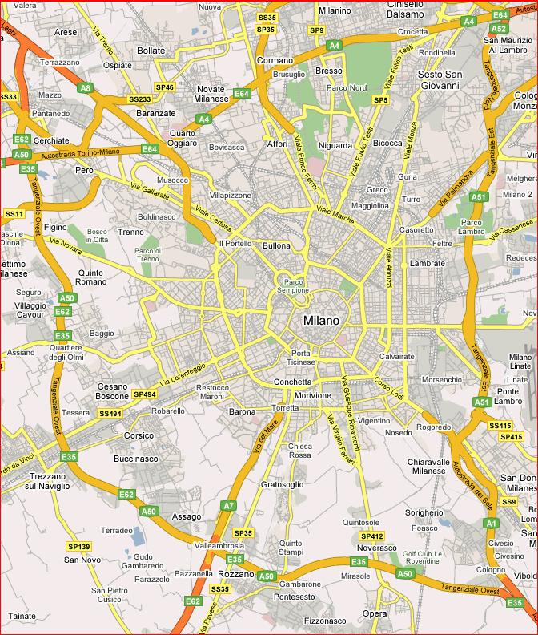

Figura 6.1. Città di Milano
Le traiettorie dei veicoli, che sono rappresentate in Figura 6.2, terminano tra le 6 e le 10 del mattino; ci sono però alcuni punti che hanno come timestamp momenti precedenti a questo intervallo di tempo, quindi sono traiettorie iniziate prima e vengono “tagliate” tra la mezzanotte e le 10 del mattino.

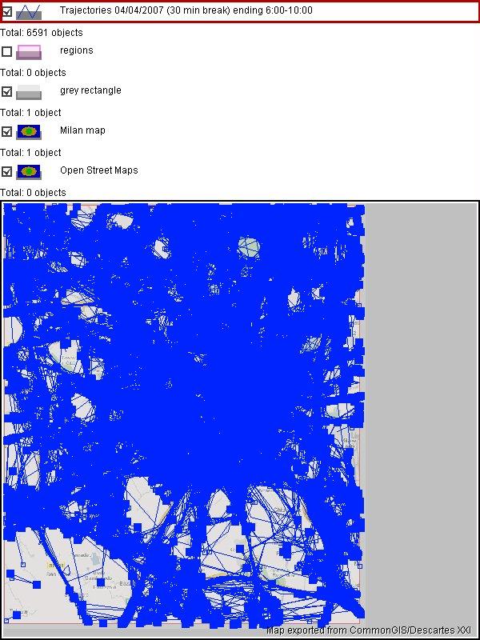

Figura 6.2. Traiettorie della città di Milano

Come si può osservare in Figura 6.2, le traiettorie sono concentrate in quantità maggiore nella zone centro–nord della città: si può quindi dedurre che le sedi di lavoro, le scuole e i luoghi più frequentati si trovano in questa zona.
La legenda presenta dei layer che possono essere selezionati manualmente; nella Figura 6.2 il layer selezionato da un rettangolo rosso fa riferimento alle traiettorie della città rilevate, rappresentate nella mappa; il layer successivo è quello riferito alle regioni in cui è stata suddivisa la città e nel nostro caso non viene selezionato; di seguito abbiamo il layer del rettangolo grigio che è sovrapposto alla mappa e quello della mappa di Milano; infine, il layer Open Street Maps permette di caricare la mappa direttamente da Internet, se il computer ha al momento aperto una connessione di rete.

6.1 Aggregati

Come detto nel capitolo 3, l’aggregazione è un’operazione che raggruppa i dati in sottoinsiemi per derivarne alcune caratteristiche.
La prima cosa da fare per aggregare i dati è quella di costruire una griglia regolare (Figura 6.3) sulla mappa di Milano, selezionando dal comando Tools la voce Build a grid as a map layer, dove vengono impostati manualmente il numero delle righe e il numero delle colonne. Si ottiene così una griglia 30x30.
Da notare che ogni volta che si effettuano nuove operazioni sulla mappa, queste vengono aggiornate nella legenda (vedi legenda di Figura 6.3).

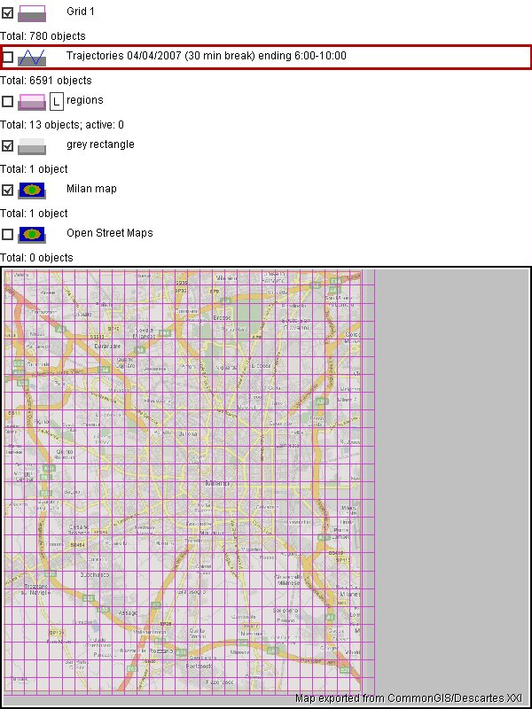

Figura 6.3. Costruzione della griglia

Un’operazione di aggregazione è quella che riguarda l’esplorazione del movimento dei dati: si seleziona dal comando Tools la voce Explore movement data e subito dopo Summarize trajectories as moves between existing areas. Con questa operazione si riassumono tutte le traiettorie come movimenti tra le aree esistenti e quindi si ottengono delle traiettorie che indicano la direzione del movimento.

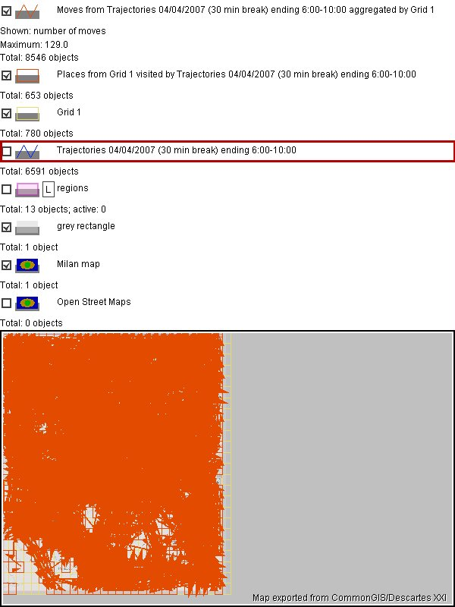

Figura 6.4. Direzione del movimento dei dati
In Figura 6.4 si può osservare il risultato dell’operazione: una grande quantità di traiettorie che si sovrappongono; ma se si osserva bene nelle aree meno dense della città, come ad esempio nella parte sud, si nota che ogni traiettoria ha alla sua estremità una freccia che indica la direzione del suo movimento.

Un altro metodo di aggregazione è quello dei Voronoi, che sono diagrammi a forma esagonale: tale metodo è molto simile a quello di sintetizzazione delle traiettorie precedentemente illustrato, ma è molto più ordinato.
La mappa viene suddivisa in forme geometriche irregolari e le traiettorie sono rappresentate da frecce (Figura 6.5), la cui dimensione varia a seconda di quante persone passano per una cella: maggiore sarà il numero delle persone e maggiore sarà la dimensione della freccia.
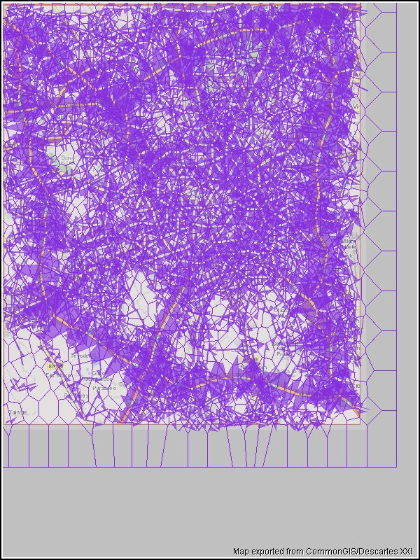

Figura 6.5. Voronoi
6.2 Analisi

Per quanto riguarda la fase dell’analisi, il metodo di Cluster analysis permette di ricavare dei cluster di dati sulla base delle distanze tra gli oggetti. Tale metodo viene scelto dal menu Tool , si sceglie il comando Route similarity dove vengono impostati manualmente i valori: per ogni traiettoria si considerano tutte quelle che si trovano a una distanza di 750 e devono avere almeno 5 traiettorie vicine. Il risultato è visibile nella Figura 6.6.
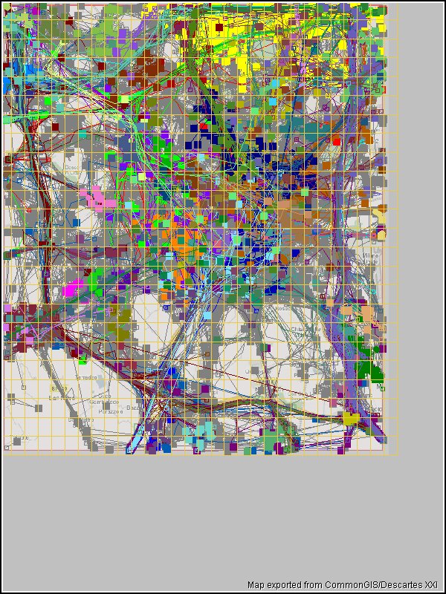

Figura 6.6. Cluster analysis: Route similarity

In Figura 6.7 viene mostrata la legenda della Route similarity. Ad ogni colore corrisponde un numero di oggetti.
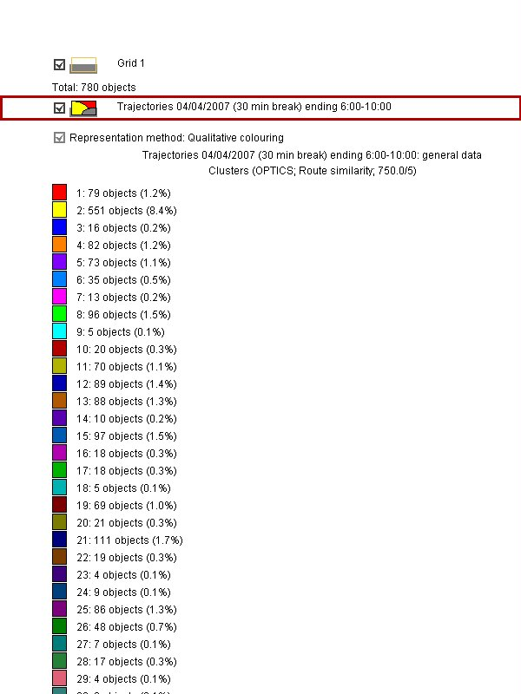

Figura 6.7. Legenda della Route similarity

Sempre con il comando Cluster analysis è possibile raggruppare tutte le traiettorie che finiscono in un determinato punto, che quindi sono considerate punti di arrivo; tali traiettorie sono chiamate End points (Figura 6.8). Anche qui vengono impostati manualmente dei valori: per ogni traiettoria si considerano tutte quelle che si trovano a una distanza di 550 e il numero minimo di traiettorie vicine è 5.
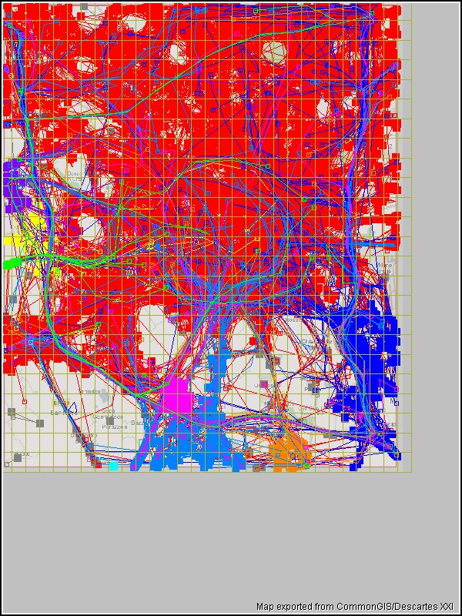

Figura 6.8. Traiettorie di End points

Il clustering crea un grafico dove viene rappresentato un valore per ogni pixel. E’ possibile diminuire la soglia dei valori manipolando una linea retta orizzontale rossa: nel grafico i punti che si trovano oltre tale linea vengono tagliati. Si ottengono quindi, come si vede nella Figura 6.9, tanti piccoli gruppo ognuno dei quali ha una densità minore.

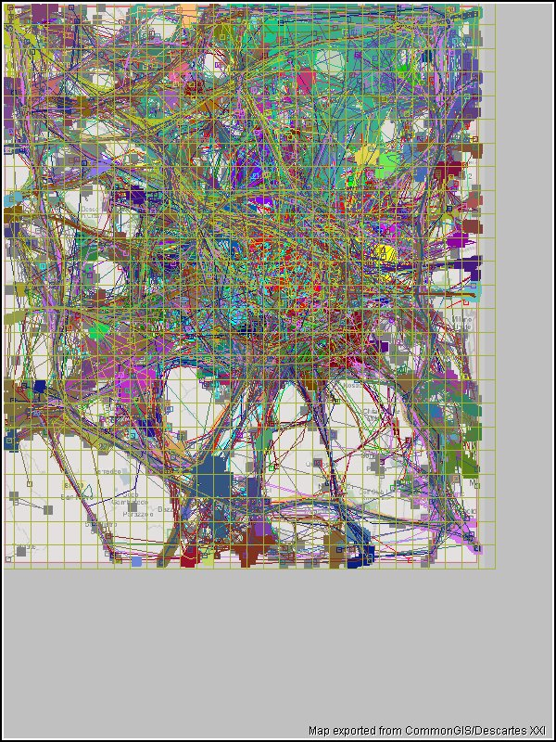

Figura 6.9. Traiettorie di End points con i valori diminuiti

Conclusioni

In questa tesi si è visto come la Visual Analytics sia utile per numerose aree di ricerca che vanno dalla fisica alla medicina, dal monitoraggio del traffico alla sicurezza, le quali, ogni giorno, si ritrovano a fare i conti con grandi quantità di dati. Ed è grazie all’analisi visuale che tali dati possono essere gestiti in modo più semplice, attraverso avanzate tecniche computazionali integrate alle capacità di un analista.
Nell’analisi della tesi l’attenzione è stata posta sui dati di movimento che possono essere entità singole o multiple e, come si è visto, esse possono portare delle difficoltà nella loro analisi; tali difficoltà sono legate alle loro caratteristiche di movimento o alle proprietà dell’ambiente in cui esse avvengono. Per tale motivo infatti sono stati caratterizzati i comportamenti di queste entità in movimento attraverso dei modelli, o pattern, che possono essere di tipo descrittivo, rilevanti per descrivere la variazione di un’intera entità e dei suoi sottogruppi, e di connessione, attraverso i quali si descrive la composizione di comportamenti complessi attraverso quelli più semplici.
Un’attenzione particolare è stata posta sulla tecnica dell’aggregazione, cioè il raggruppamento dei dati da analizzare in sottoinsiemi, la quale porta al riconoscimento dei pattern e prepara opportunamente i dati prima di essere visualizzati. Sono state poi descritte le tecniche di visualizzazione dei pattern, ambito in cui la ricerca è ancora agli inizi, che seguono come approccio metodi e sistemi nelle aree del data mining e della rappresentazione della conoscenza.
L’ultima parte della tesi è stata dedicata all’applicazione CommonGIS: si tratta di un software basato su tecnologia Java, che permette di vedere i dati geografici accessibili. E’ stata fatta una breve descrizione dell’interfaccia grafica del programma e degli strumenti di Visual Analytics che vengono utilizzati per i dati di movimento. L’ultimo capitolo è di tipo illustrativo, infatti vengono riportati alcuni esempi che sono stati fatti sui dati di movimento riferiti alle traiettorie della città di Milano, registrati il giorno 4 Aprile 2007.
In conclusione, dopo questo studio effettuato sull’analisi visuale e sulla visualizzazione dei dati di movimento, si può dire che facilitare il processo di analisi dei dati si traduce in una maggiore rapidità nella raccolta e nell’identificazione di tutte quelle informazioni utili a formulare le migliori strategie da adottare per affrontare le problematiche tipiche dello scenario analizzato. Grazie alla Visual Analytics è possibile dedicarsi allo studio delle traiettorie dei veicoli, che rappresenta un’importante attività di supporto alla gestione del traffico di una città. Adottare le opportune strategie per risolvere le possibili problematiche derivanti dal traffico è indubbiamente un’attività importante per il miglioramento della vita quotidiana di tutti noi e per la salvaguardia del territorio e dell’ambiente in cui viviamo.

Bibliografia

G. Andrienko, N. Andrienko, and I. Kopanakis, A. Ligtenberg, and S. Wrobel. Visual Analytics Methods for Movement Data, chapter 13. Springer-Verlag Berlin Heidelberg 2008.

Website. http:// www.geopkdd.eu

Website. http:// www.esds.ac.uk/International/support/commonGIS.asp

Le definizioni appena descritte sono riprese dal capitolo 13 di G. Andrienko “Visual Analytics Methods for Movement Data
Gli esempi appena descritti sono ripresi dal capitolo 13 di G. Andrienko “Visual Analytics Methods for Movement Data

